**НПУ імені М.П.Драгоманова**

**Факультет інформатики**

***Кафедра : Інженерія програмного забезпечення***

**ЛАБОРАТОРНА РОБОТА №_6**

з курсу

***«Web-технології та web-дизайн»***

**ТЕМА: Програвання аудіо та відео.**

**Студент : Трембіцький Нікіта**

**Група : 31ІПЗ**

**Факультет : Інформатики**

**Викладач : Кархут В.Я**

Київ 2018

**1. Створити файл video.html і реалізувати відеоплеєр**

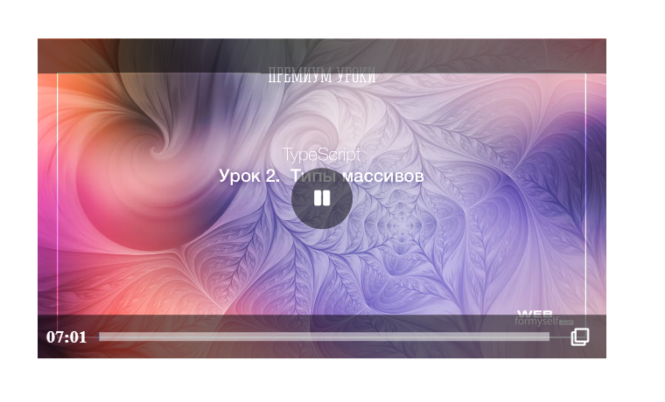

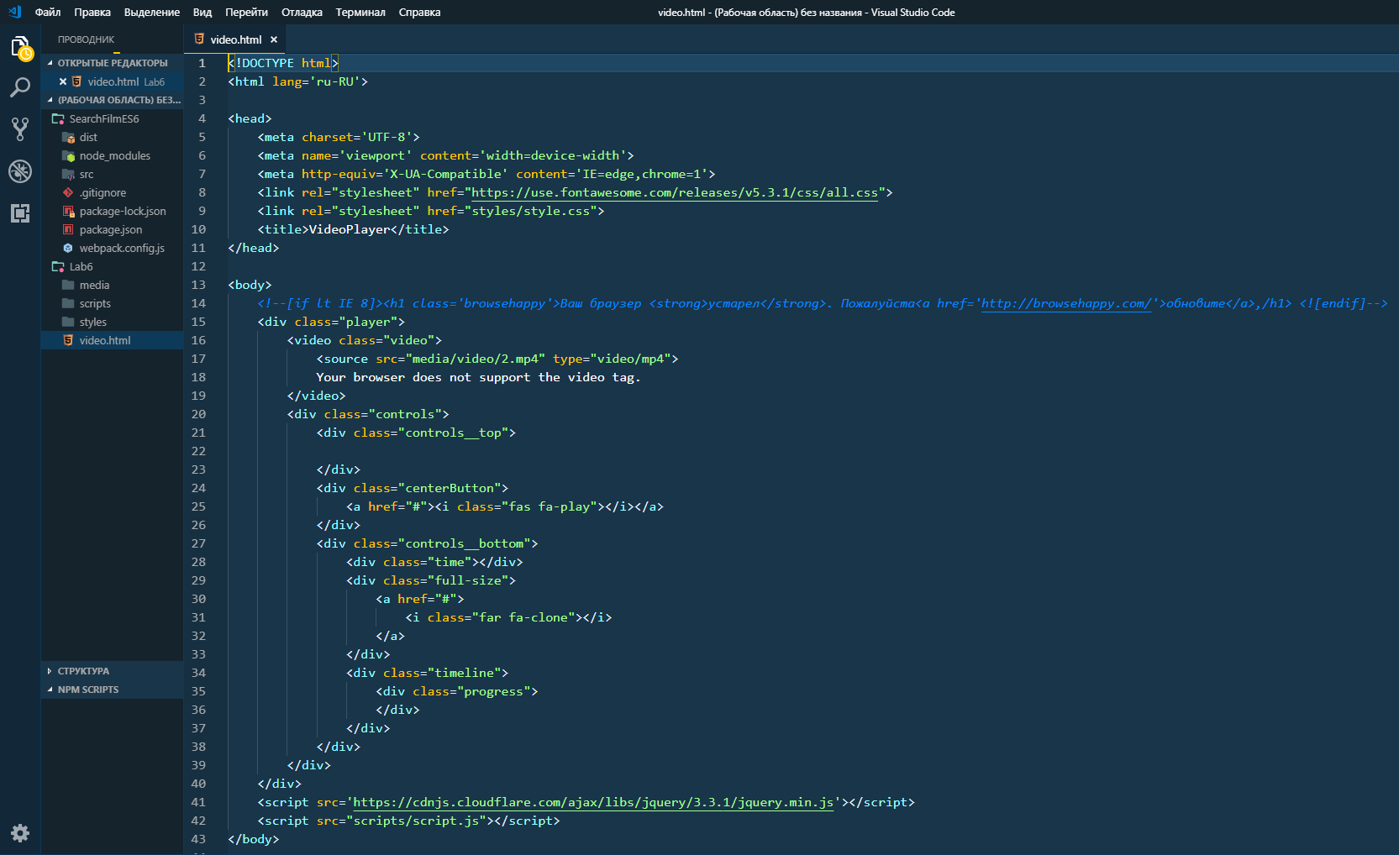

**2. Створити файл audio.html і реалізувати програвання декількох треків**

